Федеральное агентство по образованию

Государственное образовательное учреждение

Высшего образования

Уфимский государственный авиационный

технический университет

ИМИТАЦИОННОЕ МОДЕЛИРОВАНИЕ СЕТЕЙ МАССОВОГО ОБСЛУЖИВАНИЯ С ИСПОЛЬЗОВАНИЕМ ЯЗЫКА МОДЕЛИРОВАНИЯ GPSS

МЕТОДИЧЕСКИЕ УКАЗАНИЯ

к лабораторной работе по дисциплине

“Моделирование”

Уфа 2017

СОДЕРЖАНИЕ

1.Цель работы 3

2.Теоретическая часть 3

3.Пакет имитационного моделирования GPSS World 4

4.Примеры выполнения 18

5.Порядок выполнения работы 26

6.Требования к содержанию отчета 27

7.Варианты заданий 27

Список литературы 29

ЛАБОРАТОРНАЯ РАБОТА

ИМИТАЦИОННОЕ МОДЕЛИРОВАНИЕ СЕТЕЙ МАССОВОГО ОБСЛУЖИВАНИЯ С ИСПОЛЬЗОВАНИЕМ ЯЗЫКА МОДЕЛИРОВАНИЯ GPSS

1. **Цель работы:**
2. Изучение функциональных возможностей системы имитационного моделирования GPSS/PC.
3. Выполнение задания по моделированию, заданного варианта объекта.
4. Анализ и обработка результатов моделирования.
5. **Теоретическая часть**

В математических моделях (ММ) сложных объектов, представленных в виде систем массового обслуживания (СМО), выделяют средства обслуживания, называемые ***обслуживающими аппаратами***(ОА), и обслуживаемые заявки, называемые ***транзактами*.** Так, в модели производственной линии/вычислительных систем ОА отображают рабочие места/ЭВМ, а транзакты – поступающие на обработку детали, материалы, инструмент/заявки.

Состояние СМО характеризуется состояниями ОА, транзактов и очередей к ОА. Состояние ОА описывается двоичной переменной, которая может принимать значения "занят" или "свободен". Переменная, характеризующая состояние транзакта, может иметь значения "обслуживания" или "ожидания". Состояние очереди характеризуется количеством находящихся в ней транзактов.

***Имитационная модель***СМО представляет собой алгоритм, отражающий поведение СМО, т.е. отражающий изменения состояния СМО во времени при заданных потоках заявок, поступающих на входы системы. Параметры входных потоков заявок – внешние параметры СМО. Выходными параметрами являются величины, характеризующие свойства системы - качество ее функционирования. Примеры выходных параметров: ***производительность***СМО – среднее число заявок, обслуживаемых в единицу времени;***коэффициенты загрузки оборудования***- отношение времен обслуживания к общему времени в каждом ОА; ***среднее время обслуживания одной заявки*.**Основное свойство ОА, учитываемое в модели СМО, – это затраты времени на обслуживание, поэтому внутренними параметрами в модели СМО являются величины, характеризующие это свойство ОА. Обычно время обслуживания рассматривается как случайная величина и в качестве внутренних параметров фигурируют параметры законов распределения этой величины. Имитационное моделирование позволяет исследовать СМО при различных типах входных потоков и интенсивностях поступления заявок на входы, при вариациях параметров ОА, при различных дисциплинах обслуживания заявок.***Дисциплина обслуживания***– правило, по которому заявки поступают из очередей на обслуживание. Величина, характеризующее право на первоочередное обслуживание, называется***приоритетом***. В моделях СМО заявки, приходящие на вход занятого ОА, образуют очереди, отдельные для заявок каждого приоритета. При освобождении ОА на обслуживание принимается заявка из непустой очереди с наиболее высоким приоритетом.Основной тип ОА – устройства, именно в них происходит обработка транзактов с затратами времени. К ОА относятся также***накопители (памяти)***, отображающие средства хранения обрабатываемых деталей в производственных линиях или обрабатываемых данных в вычислительных системах. Накопители характеризуются не временами обслуживания заявок, а емкостью – максимально возможным количеством одновременно находящихся в накопителе заявок. К элементам имитационных моделей СМО кроме ОА относят также***узлы***и***источники заявок***. Связи ОА между собой реализуют***узлы***, т.е. характеризуют правила, по которым заявки направляются к тому или иному ОА.

Для описания моделей СМО при их исследовании на ЭВМ разработаны специальные языки имитационного моделирования. Существуют***общецелевые языки***, ориентированные на описание широкого класса СМО в различных предметных областях, и***специализированные языки***, предназначенные для анализа систем определенного типа. Примером общецелевых языков служит широко распространенный язык GPSS.

1. **Пакет имитационного моделирования GPSSWorld**
   1. **Общие сведения**

Язык GPSS (GeneralPurposeSimulationSystem – общецелевая система моделирования) относится к классу языков моделирования с транзактами, т.е. ориентирован на описание процессов прохождения заявок, моделируемых транзактами, через элементы вычислительной системы, представленной в виде системы массового обслуживания.

Моделирующая система GPSS (интерпретатор) автоматически выполняет планирование событий, перевод таймера модельного времени, разрешение конфликтов между заявками на приоритетной основе, сбор статистической информации, т.е. логика моделирования в основном встроена в интерпретатор. Модель дискретной системы в интерпретаторе представлена совокупностью абстрактных объектов (элементов) следующих категорий.

1. Динамические объекты – транзакты (сообщения) моделируют заявки. Транзакты могут создаваться, перемещаться по объектам, представляющим в модели оборудование, расщепляться, ликвидироваться. Каждый транзакт может иметь атрибуты – параметры, доступные программисту.

2. Аппаратно-ориентированные объекты представляют в модели ресурсы вычислительной системы. Это устройства, память (многоканальные устройства) и логические переключатели. Устройство может быть свободно или занято определенным транзактом. Состояние памяти характеризуется только количеством свободных или занятых ячеек (их конкретные адреса не фиксируются). Логический переключатель может быть во включеном (S) или выключенном (R) состояниях.

3. Вычислительные объкты: арифметические переменные с фиксированной или плавающей точкой, булевые переменные, случайные функции.

4. Запоминающие объекты: ячейки.

5. Статистические объекты: очереди и таблицы для сбора статистических данных.

6. Группирующие объекты: группы и списки.

Программа моделирования, разрабатываемая пользователем, состоит из операционных объектов (блоков, операторов) и управляющих операторов (карт).

Операторы служат для объявления переменных, функций, памяти, действий над транзактами (создание и ликвидация, задержка, изменение маршрута и параметров), действий над устройствами, памятью, переключателями.

Управляющие карты управляют работой интерпретатора (пуск, останов, очистка и т.д.).

Интерпретатор автоматически фиксирует для каждого объекта стандартные числовые атрибуты (СЧА). СЧА могут использоваться в качестве операндов, аргументов функций, таблиц, элементов переменных. Некоторые СЧА (параметры транзактов, значения сохраняемых ячеек памяти) можно изменять программно, основная часть СЧА доступна только для чтения, но не для записи.

После запуска появляется окно программы (рис.1).

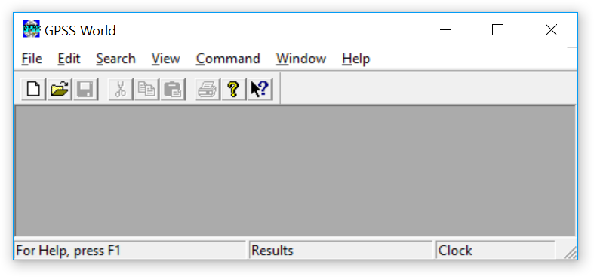

Рис. 1

* 1. **Разработка модели**

**Создание новой модели.** Для создания новой ИМ необходимо в главном меню GPSS World выбрать пункт «File —>New» (Рис.2), затем в диалоговом окне выбрать режим создания новой модели (Рис.3). В рабочем окне GPSS World появится новое текстовое окно с заголовком «UntitledModel 1», в котором записывается текст создаваемой ИМ (Рис.4).

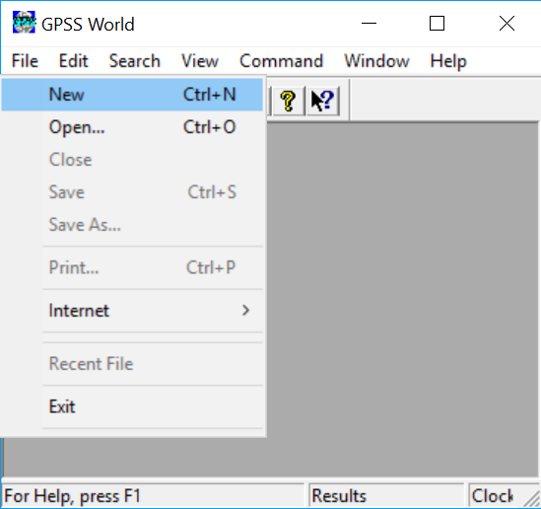

Рис. 2

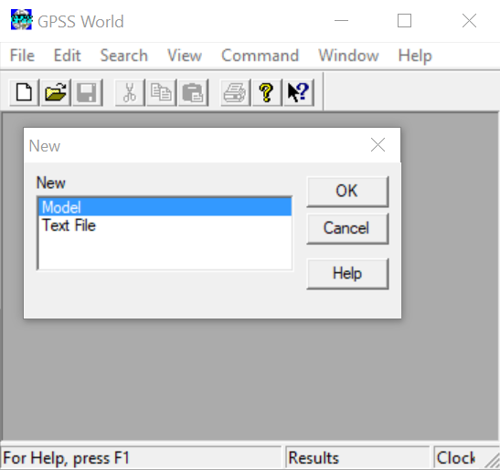

Рис. 3

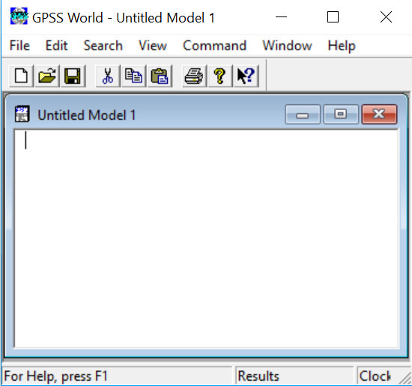

Рис. 4

**Сохранение модели.** Для сохранения текста создаваемой ИМ необходимо в главном меню GPSS World выбратьпункт «File —> Save» или «File -> Save As» (Рис.5). Во втором случае пользователю будет предложено задать новое имя для файла с текстом ИМ. Файл с текстом модели в GPSS имеет расширение «gps».

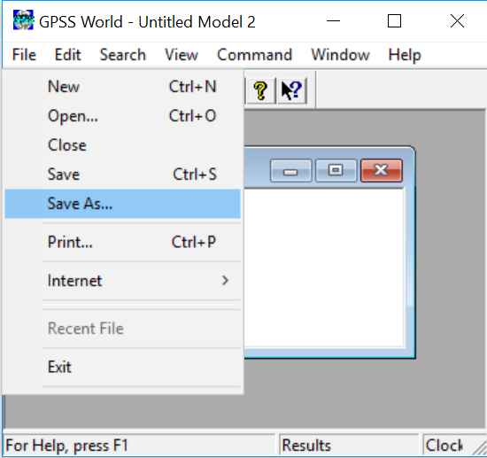

Рис. 5

**Запуск симуляции модели**

После того как текст ИМ будет готов, необходимо выбрать пункт «Command —>CreateSimulation» (Рис.6).

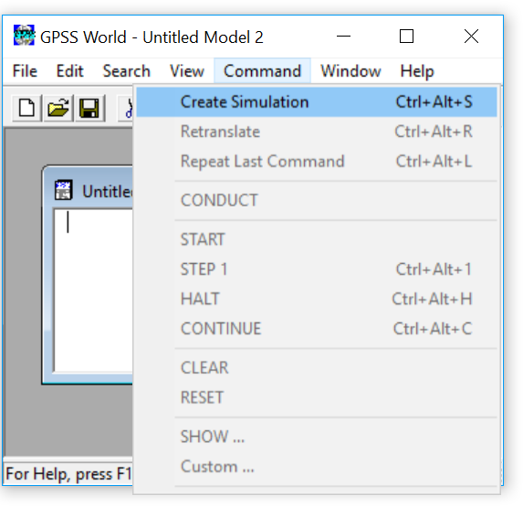

Рис. 6

Для того чтобы запустить симуляцию модели с заданным числом заявок необходимо в конце программы добавить STARTN,где N–число заявок (см. пример 1).

Для симуляции модели с заданным временем моделирования добавить блок:

GENERATE M

TERMINATE 1

START 1

где M– время моделирования(см.пример 2 и 3)

* 1. **Блоки генерации и удаления транзактов**

GENERATE Tcp,Tм,Тн,Кт,Пр,Кп,Рп – блок генерации транзактов.

Тср– средний интервал времени между последовательными транзактами;

Тм – разброс интервала времени относительно Тср;

Тн – время появления первого транзакта;

Кт– количество генерируемых транзактов;

Пр – приоритет транзактов;

Кп – количество параметров транзакта;

Рп – размер памяти для одного параметра.

TERMINATE Nз – блок удаления транзакта.

Nз – уменьшение счетчика числа завершений на величину Nз.

* 1. **Блоки занятия и освобождения приборов**

SEIZE Ип – блок занятия прибора.

Ип – имя прибора, подлежащего занятию транзактом.

RELEASE Ип– блок освобождения прибора.

Ип – имя освобождаемого прибора.

* 1. **Операторы вычислительной категории**

Ип VARIABLE АВ – оператор описания целой переменной.

Ип FVARIABLE АВ – оператор описания действительной переменной.

Ип BVARIABLE ЛВ – оператор описания булевской переменной.

Ип – имя переменной;

АВ – арифметическое выражение;

ЛВ – логическое выражение.

SAVEVALUE И,П – оператор изменения сохраняемой величины.

И – имя или номер изменяемой ячейки;

П – значение, которое надо записать в ячейку.

* 1. **Блок задержки транзактов**

ADVANCE Тср,Тм– параметры блока соответствуют параметрам блока GENERATE.

* 1. **Блоки занятия и освобождения очереди**

Транзакт помещается в очередь в том случае, когда некоторое устройство не в состоянии обслужить его немедленно (например, устройство занято, либо память переполнена). Статистические данные об очередях могут быть получены с помощью двух типов блоков:

QUEUE Ио,К – блок занятия очереди.

Ио – имя очереди;

К – количество мест в очереди, занимаемое транзактом.

DEPART Ио,К – блок освобождения очереди.

Ио– имя очереди;

К – количество мест в очереди, освобождаемое транзактом.

Блок QUEUE может быть помещен перед любым блоком модели, в котором может возникнуть задержка. Отметим, что очередь к занятому устройству автоматически организуется пакетом моделирования независимо от того, есть в программе блок QUEUE или нет.

Для создания ограниченного накопителя используют функцию STORAGE.

STORAGE – определяет емкость памяти.

Форматы: num STORAGE А

num – номер памяти;

А – емкость.

ENTER – помещает транзакт в память.

Формат: ENTER А,В

А – имя памяти символическое или числовое;

В – число занимаемых единиц памятнее умолчанию единица).

LEAVE – выводит транзакт из памяти.

Формат: LEAVE А,В

А – номер памяти;

В – число освобождаемых единиц памяти (по умолчанию 1).

Транзакт удаляется из памяти, имя (номер) которой указано в поле А. Число освобождаемых при этом единиц памяти определяется полем В.

* 1. **Блок направления**

TRANSFER – изменяет движение транзакта в модели.

Формат: TRANSFER А,В,С,D

А – режим передачи;

В – следующий блок;

С – следующий блок;

D – значение индекса, используемое в режиме ALL.

Транзакт направляется в блок, определяемый в соответствии с режимом передачи, указанным в поле А.

Режимы передачи поля А:

1.Пробел –транзакт передается в блок, определяемый полем В.

2."." – статистический режим; в поле А указано десятичное число, выражающеевероятность перехода в блок С; его дополнение до единицы указывает вероятность перехода в блок В.

3.ALL –транзакт последовательно пытается перейти в блоки, определяемыезначениями В, B+D, B+2D.....C.

4.BOTH –транзакт последовательно пытается войти в блок В, затем в блок С, до техпор, пока один из них станет доступным.

5.FN – функциональный режим: полеВ является номером функции; следующий блокопределяется суммой значения этой функции поля С.

6.Р – параметрический режим: поле В является номером параметра; следующийблок определяется суммой значения этого параметра и поля С.

7.PICK – выборочный режим: блок выбирается с равной вероятностью из блоков сномерами: В, B+l,..., С.

8.SBR– режим перехода к подпрограмме: номер текущего блока помещается впараметр, указанный в поле С, а транзакт передается в блок, номер которогоуказан в поле В.

9.SIM – одновременный режим: проверяется одновременное выполнение условийбеспрепятственного движения транзактов в задерживающих блоках. Еслиусловие выполняется, транзакт передается в следующий блок, в противномслучае транзакт переходит на блок С.

* 1. **Блок перевода устройства в различные состояния**

Блок FUNAVAILвыполняет операции, переводящие устройство в состояниенедоступности.

Недоступность устройства предупреждает занятие или прерываниеустройства последующими сообщениями. При этом возможно задание специальныхрежимов работы блока FUNAVAIL, обеспечивающих окончание обслуживанияпоследнего транзакта, передачу его на обслуживание к другому блоку, дообслуживаниетранзакта после окончания периода недоступности. Номер или диапазон номеровустройств, переводимых в состояние недоступности, записывается в поле А. Поля В...Нпредназначены для задания специальных режимов.

Блок FAVAIL делает доступными устройства, указанные как номер или диапазонномеров устройств в поле А. Блок FAVAIL отменяет все режимы, заданные блокомFUNAVAIL для данных устройств.

GATE– вспомогательный блок, проверяющий состояния устройств, памятей, логических ключей.

Формат: GATE_R А,В

Внутренний операнд R определяет проверяемое условие в виде логического атрибута и может принимать следующие значения:

FNU24 – устройство не используется, свободно;

FU – устройство используется, занято (обслуживает захвативший транзакт илипрерывание);

FNI – устройство работает без прерывания (свободно или обслуживает захвативший его транзакт);

FI – устройство обслуживает прерывание;

FV – устройство доступно;

FNV – устройство недоступно.

Состояние памяти описывается следующими условиями:

SE –память пуста;

SNE — память не пуста;

SF – память заполнена;

SNF – память не заполнена;

SV – память доступна;

SNV – память недоступна.

Состояние ключа описывается двумя условиями:

LR – логический ключ в состоянии «выключен»;

LS – логический ключ в состоянии «включен».

Следующие два мнемонические обозначения подробно описаны ниже:

М – блокGATE проверяет выполнение условия синхронизации в указанном блоке блок-диаграммы;

NM – блок GATE проверяет невыполнение условия синхронизации в указанном блокеблок-диаграммы.

* 1. **Построение гистограмм**

Система GPSS позволяет строить дополнительные статистические таблицы для получения частотных распределений определенных аргументов, которыми могут быть некоторые СЧА (например, времени задержки транзакта в отдельных частях модели; длин очередей; содержимого памяти и т.п.). У каждой таблицы имеются определенные области значений аргумента. Число попаданий аргумента в каждую из этих областей регистрируется системой автоматически. В конце эксперимента результаты в таблицах выводятся на печать.

ИТ TABLE Ип,Нл,Ш,Ки– оператор описания таблицы.

ИТ – имя таблицы;

Ип – имя переменной, значение которой табулируется;

Нл – левая граница первого интервала таблицы;

Ш – ширина интервалов таблицы;

Ки – количество интервалов таблицы, увеличенное на 2.

ИТ QTABLE Ио,Нл,Ш,Ки – оператор описания таблицы времени пребывания вочереди.

Ио – имя очереди.

MARK Nt – блок отметки.

Nt – номер параметра транзакта, в который заносится момент времени входа транзакта в данный блок.

TABULATE Ит,Вк – блок табулирования.

Ит – имя таблицы, в которую заносится табулируемая величина;

Вк – весовой коэффициент, задающий число раз занесения величины в таблицу при каждом входе в блок.

* 1. **Законы распределения**

**Равномерное распределение**

Для моделирования СВ, имеющей равномерное распределение, используется библиотечная функция:

**UNIFORM(Stream,Min,Max)**

Stream– номер генератора случайных чисел(далее ГСЧ). Обязательный параметр;

Min– наименьшее значение из выбранного интервала. Обязательный параметр;

Мах – наибольшее значение из выбранного интервала. Обязательный параметр.

Ex:

TTTABLEM1,30,60,15

GENERATE (UNIFORM(1,1,810))

ADVANCE (UNIFORM(1,1,810))

TABULATE TT

TERMINATE 1

START 100000

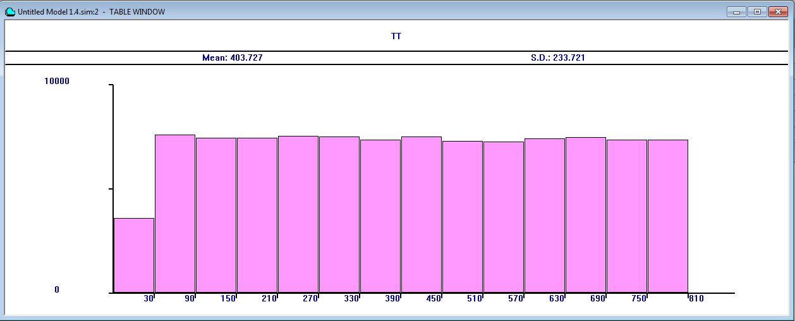

**Нормальное распределение**

Для моделирования СВ, имеющей нормальное - распределение, используется библиотечная функция:

**NORMAL(Stream,Mean,StdDev)**

Stream –номерГСЧчисел (от 1 до 8);

Mean– математическое ожидание;

StdDev– среднеквадратическое отклонение.

Ex:

TT TABLE M1,50,10,10

GENERATE (NORMAL(1,100,10))

ADVANCE (NORMAL(1,100,10))

TABULATE TT

TERMINATE 1

START 100000

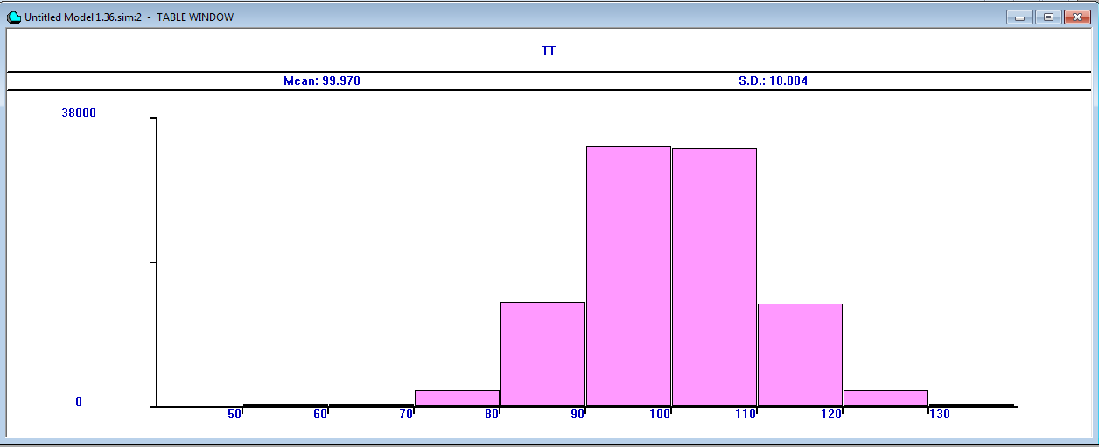

**Экспоненциальное распределение**

Для моделирования СВ, имеющей экспоненциальное распределение, используется библиотечная функция:

**EXPONENTIAL (Stream,Locate,Scale)**

Stream –номерГСЧ (от 1 до 8);

Locate–величина сдвига (константа, добавляемая к значению моделируемой величины;

Scale–параметр формы распределения (математическое ожидание СВ при Locate = 0).

Ex:

TT TABLE M1,0,1,38

GENERATE (EXPONENTIAL(1,0,3))

ADVANCE (EXPONENTIAL(1,0,3))

TABULATE TT

TERMINATE 1

START 100000

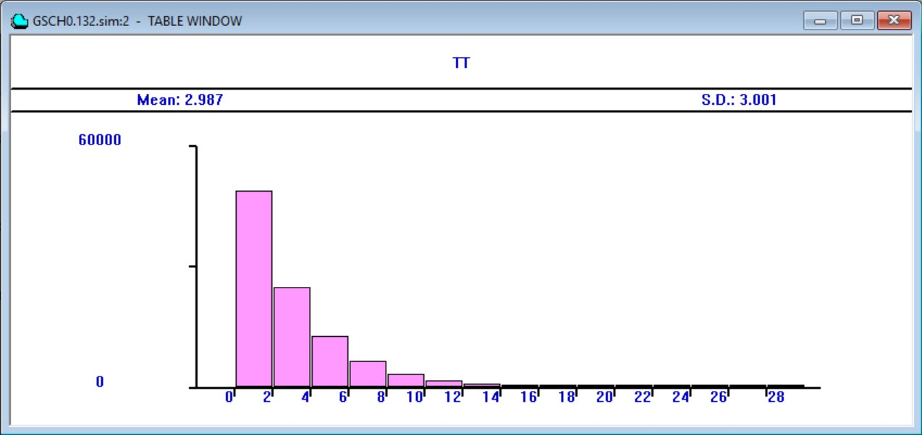

**Биноминальное распределение**

Для моделирования ДСВ, имеющей биномиальный закон распределения, используется библиотечная функция:

**BINOMIAL(Stream,TrialCount,Probability)**

Stream –номерГСЧ (от 1 до 8);

TrialCount– число испытаний Бернулли;

Probability– вероятность успеха в каждом испытании.

**Распределение Лапласа**

Для моделирования СВ, имеющей распределение Лапласа, используется библиотечная функция:

**LAPLACE(*Stream*, *Locate*, *Scale* )**

Stream –номерГСЧ (от 1 до 8);

Locate– величина сдвига (константа, добавляемая к значению моделируемой величины. Обязательный параметр;

Scale– параметр масштаба функции распределения. Строго положительный.

**Обратное распределение Гаусса**

Для моделирования СВ, имеющейобратное распределение Гаусса, используется библиотечная функция:

**INVGAUSS(*Stream*,*Locate*,*Scale*,*Shape*)**

Stream - номер ГСЧ (от 1 до 8);

Locate– величина сдвига (константа, добавляемая к значению моделируемой величины. Обязательный параметр;

Scale– параметр масштаба функции распределения. Строго положительный;

Shape– параметр, определяющий форму распределения. Обязательный. Строго положительный.

1. **Примеры выполнения**

**Пример №1**

Вычислительная система состоит из трех ЭВМ.

С средним интервалом 3 мин (экспоненциальное распределение последовательности) в систему поступают задания, которые с вероятностями Р1=0,4, P2 = P3 = 0,3 адресуются одной из трёх ЭВМ. Перед каждой ЭВМ имеется очередь заданий, длина которой не ограничена.

После обработки задания на первой ЭВМ оно с вероятностью P12=0,3 поступает в очередь ко второй ЭВМ и с вероятностью Р13=0,7 в очередь к третьей ЭВМ. После обработки на второй или третьей ЭВМ задание считается выполненным. Продолжительность средней обработки заданий на разных ЭВМ характеризуется интервалами времени: Т1= 7 мин, Т2=3 мин, Т3 = 5 мин (экспоненциальный закон распределения).

Смоделировать процесс обработки 200 заданий. Определить максимальную длину каждой очереди и коэффициенты загрузки ЭВМ.

**Листинг программы:**

GENERATE (Exponential(1,0,3)) ;приходзаявки

TRANSFER .4,OPR,OPR1 ;свероятностью0.4 отправляется к ЭВМ1. 0.6 на ЭВМ2 или ЭВМ3

OPR TRANSFER .5,OPR2,OPR3 ;суммарная вероятность 0.3 на ЭВМ2 и ЭВМ3

OPR1 QUEUE BUFFER1 ;присоединение к очереди

SEIZE IBM1 ;переход в ЭВМ1

DEPART BUFFER1 ;уход из очереди

ADVANCE (Exponential(1,0,7)) ;обслуживание в ЭВМ1

RELEASE IBM1 ;освобождение ЭВМ1

TRANSFER .7,OPR2,OPR3 ;с вероятностью 0.7 отправляется к ЭВМ3

OPR2 QUEUE BUFFER2 ;присоединение к очереди

SEIZE IBM2 ;переход в ЭВМ2

DEPART BUFFER2 ;уход из очереди

ADVANCE (Exponential(1,0,3)) ;обслуживание в ЭВМ2

RELEASE IBM2 ;освобождение ЭВМ2

TERMINATE 1 ;уход из ЭВМ2

OPR3 QUEUE BUFFER3 ;присоединение к очереди

SEIZE IBM3 ;переход в ЭВМ3

DEPART BUFFER3 ;уход из очереди

ADVANCE (Exponential(1,0,5)) ;обслуживание в ЭВМ3

RELEASE IBM3 ;освобождение ЭВМ3

TERMINATE 1 ;уход из ЭВМ3

START 200 ;запуск 200 заявок

**Результат работы программы:**

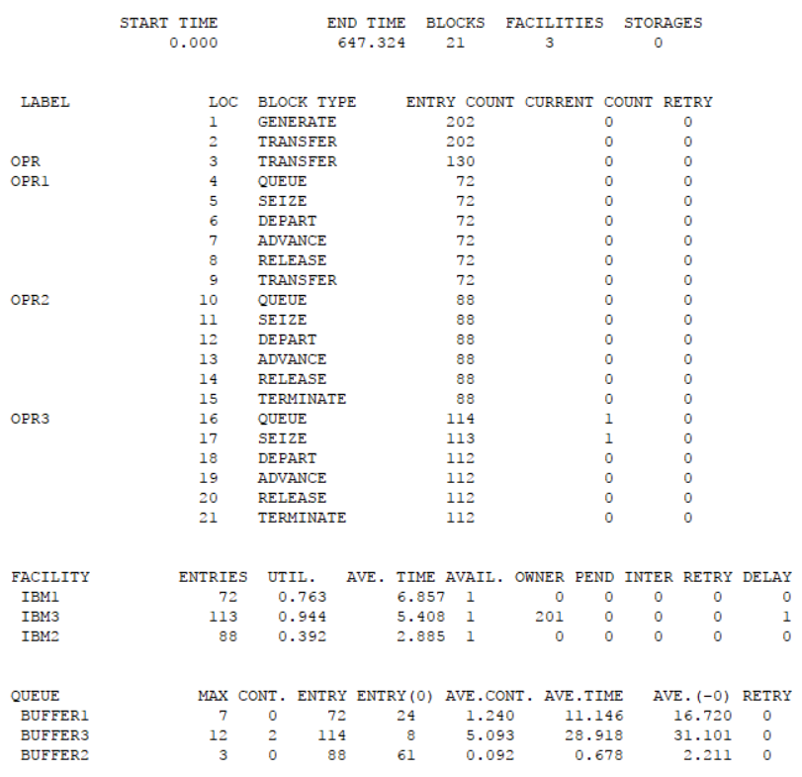

Основные обозначения:

START TIM E – время начала моделирования;

END TIME – время окончания моделирования;

BLOCKS – количество блоков, используемых в программе;

FACILITIES – количество одноканальных устройств;

STORAGES – количество многоканальных устройств

Далее приводится информация о блоках:

LOC – номер блока, назначенный системой;

BLOCK TYPE – название блока;

ENTRY COUNT – количество транзактов, прошедших через блок за время моделирования;

СURRENT COUNT – количество транзактов, задержанных в блоке на момент конца моделирования;

RETRY – количество транзактов, ожидающих специальных условий для прохождения через данный блок;

Отчет о работе устройства:

FACILITY – название устройства;

ENTRIES – количество транзактов, прошедших через устройство;

UTIL. – вероятность загрузки устройства;

AVE. TIME – среднее время обработки одного транзакта устройством;

AVAIL. – состояние готовности устройства на момент конца моделирования (1 –готово к обслуживанию очередной заявки; 0 – не готово);

OWNER – номер последнего транзакта занимающего устройство (если не занималось, то значение 0);

PEND – количество транзактов, ожидающих устройство, и находящихся в режиме прерывания;

INTER – количество транзактов, прерывающих устройство в данный момент;

RETRY – количество транзактов, ожидающих специальных условий, зависящих от состояния объекта типа «устройство»;

DELAY – определяет количество транзактов, ожидающих занятия или освобождения устройства.

Статистика об очередях:

QUEUE – имя очереди;

MAX – максимальная длина очереди;

CONT. – текущая длина очереди;

ENTRY – общее количество входов;

ENTRY (0) – количество «нулевых» входов;

AVE. CONT. – средняя длина очереди;

AVE. TIME – среднее время пребывания транзактов в очереди;

AVE.(-0) – среднее время пребывания в очереди без учета «нулевых» входов;

RETRY – количество транзактов, ожидающих специальных условий

**Пример №2**

Система обработки информации содержит мультиплексный канал и ЭВМ. Сигналы от датчика поступают в канал через интервалы времени, распределённые по экспоненциальному закону со средним значением времени 2 часа; в канале сигналы буферизуются и предварительно обрабатываются, ёмкость накопителя 30 величин сигналов.При заполнении накопителя заявка покидает систему. Обработка в ЭВМ осуществляется в течение интервала времени, распределённого также по экспоненциальному закону, со средним значением 5 час.

ЭВМ имеет среднее время безотказной работы 48 часов, время безотказной работы распределено по экспоненциальному закону; время восстановления ЭВМ после отказа также распределено по экспоненциальному закону со средним значением 50 мин.

Во время отказа ЭВМ обслуживание сигналов прекращается; заявка, находившаяся в этот момент времени на обслуживании, покидает систему.

**Листинг программы:**

DeviceQueueSTORAGE 30;Емкость накопителя

GENERATE (EXPONENTIAL(1,0,2));Генератор данных, заявки поступают по экспоненциальному закону со средним значением 2

GATE SNF DeviceQueue,Out;Проверить, что в очереди есть место,если мест нет переход в блок Out

ENTER DeviceQueue ;Занять очередь

GATE FV Device,;Проверка доступности ЭВМ, если доступна, то переход в следующий блок, если не доступнаожидает

SEIZE Device ;Занять устройство

LEAVE DeviceQueue ;Покинуть очередь

ADVANCE (EXPONENTIAL(1,0,5));Имитация обработки данных в основной ЭВМ по экспоненциальному закону со средним значением 5

RELEASE Device ;Покинутьустройство

TERMINATE

GENERATE (EXPONENTIAL(1,0,48));ГенераторсбояЭВМ

FUNAVAILDevice ;ВыходизстрояЭВМ

ADVANCE (EXPONENTIAL(1,0,1));Имитация восстановления ЭВМ

FAVAIL Device ;Возвращение ЭВМ в строй

TERMINATE ;Удаление транзакта имитирующего сбой основной ЭВМ

Out TERMINATE

GENERATE 720

TERMINATE 1

START 1

**Результат работы программы:**

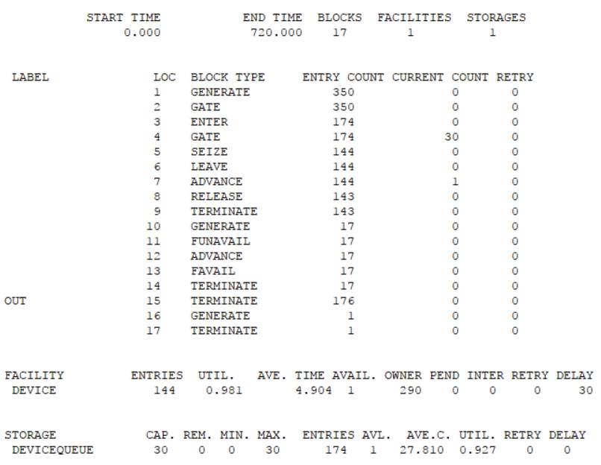

**Пример №3**

Интервалы прихода клиентов в парикмахерскую с одним креслом распределены равномерно: 18÷6 мин. Время стрижки также распределено равномерно: 16÷4 мин. Клиенты приходят в парикмахерскую, стригутся в порядке «первым пришел — первым обслужен» и затем уходят. Модель парикмахерской на GPSS должна обеспечить сбор статистических данных об очереди. Необходимо промоделировать работу в течение 8 часов модельного времени.

**Листинг программы:**

GENERATE 18,6 ;приход клиентов

QUEUE PARQ ;присоединение к очереди

SEIZE PAR ;переход в кресло парикмахера

DEPART PARQ ;уход из очереди

ADVANCE 16,4 ;обслуживание у парикмахера

RELEASE PAR ;освобождение парикмахера

TERMINATE ;уход из парикмахерской

GENERATE 480 ;транзакт приходит в момент времени, равный 480

TERMINATE 1 ;завершение моделирования

START 1

**Результат работы программы:**

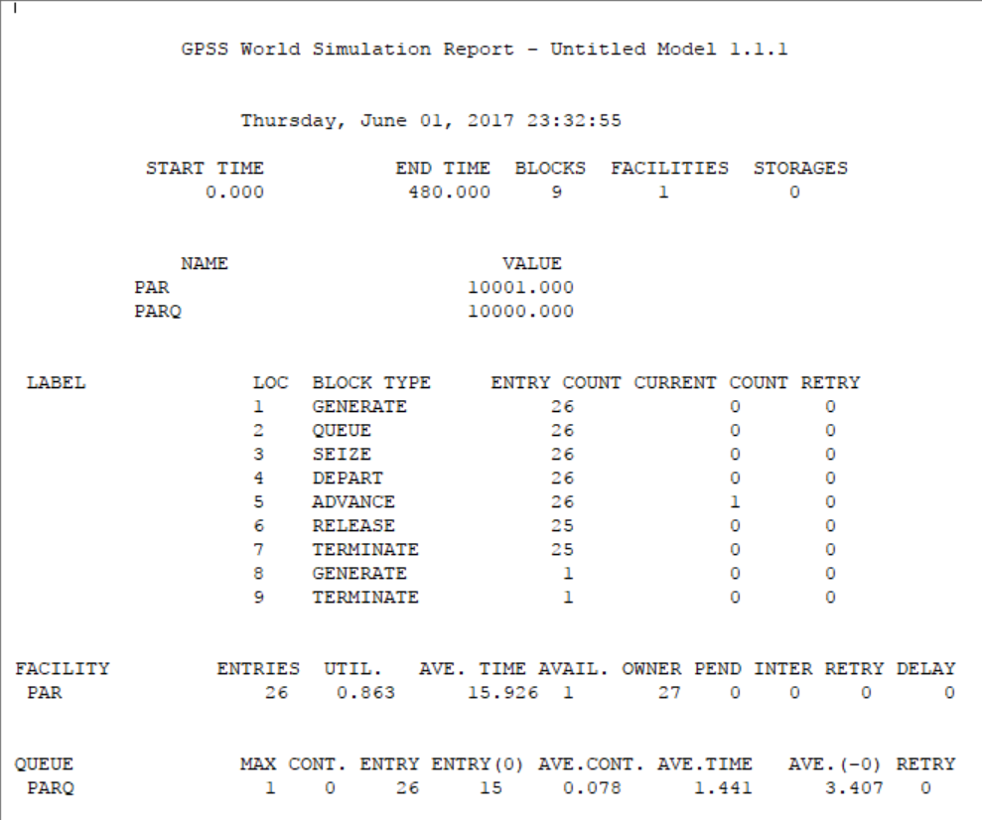

**Пример №4**

Для обеспечения надежности АСУ ТП в ней используется две ЭВМ. Первая ЭВМ выполняет обработку данных о технологическом процессе и выработку управляющих сигналов, а вторая находится в «горячем резерве». Данные в ЭВМ поступают через 10 ± 2 с, обрабатываются в течении 3 с. Характеристики обоих ЭВМ одинаковы. Подключение резервной ЭВМ занимает 5 с, после чего она заменяет основную до восстановления, а процесс возвращается к нормальному темпу. Отказы ЭВМ происходят через 300 ± 30 с. Восстановление занимает 100 с. Резервная ЭВМ абсолютно надежна. Смоделировать 1 час работы системы. Определить среднее время нахождения технологического процесса в заторможенном состоянии и среднее число пропущенных из-за отказов данных.

**Листинг программы:**

GENERATE 10,2 ; Генератор данных, которые поступают каждые 10 ± 2 с

GATEFVMAIN,A2 ; Проверка доступности основной ЭВМ, если доступна, то переход в следующий блок, если не доступна, то переход в блок с меткой А2

SEIZEMAIN ; Проверка доступности основной ЭВМ, если доступна, то переход в следующий блок, если не доступна, то переход в блок с меткой А2

ADVANCE3 ; Имитация обработки данных в основной ЭВМ за 3 с

RELEASEMAIN ; Освобождение основной ЭВМ

TERMINATE ; Вывод транзакта из модели

A2 ADVANCE5 ; Имитация включения резервной ЭВМ за 5 с

SEIZEREZ ; Занятие резервной ЭВМ

ADVANCE3 ; Имитация обработки данных в резервной ЭВМ за 3 с

RELEASEREZ ; Освобождение резервной ЭВМ

TERMINATE ; Освобождение резервной ЭВМ

GENERATE 300,30 ; Генератор сбоя основной ЭВМ

FUNAVAILMAIN ; Выход из строя основной ЭВМ

ADVANCE100 ; Имитация восстановления основной ЭВМ за 100 с

FAVAILMAIN ; Возвращение основной ЭВМ в строй

TERMINATE ; Удаление транзакта имитирующего сбой основной ЭВМ

GENERATE3600 ; Генерация времени моделирования

TERMINATE1 ;

START1 ;Старт

**Результат работы программы:**

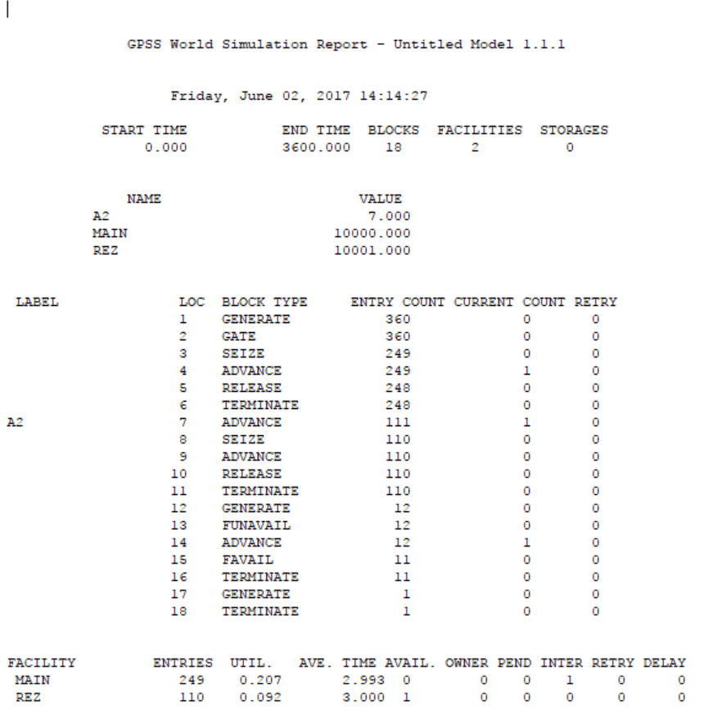

1. **Порядок выполнения работы**
2. Изучить методические указания к лабораторной работе и ответить на контрольные вопросы;
3. Получить у преподавателя вариант задания;
4. Представить объект моделирования в виде системы массового обслуживания;
5. Запустить ППП GPSS World;
6. В соответствии с вариантом, заданным преподавателем, разработать модель на языке GPSS;
7. Выполнить необходимое моделирование;
8. Оформить отчет о проделанной работе.
9. **Требования к содержанию отчета**

Отчет должен содержать:

1. Название работы.
2. Цель работы.
3. Основные теоретические сведения: понятие транзакта, блока, описание основных типов блоков в GPSS, основные команды GPSS.
4. Тексты программ с внесенными в них изменениями.
5. Результаты моделирования: основные данные отчета о моделировании и гистограмма распределения времени ожидания.
6. Объяснение влияния изменений в модели на результаты моделирования
7. Выводы по работе.
8. **Варианты заданий:**

**Вариант 1**

В вычислительное устройство, работающее в системе управления технологическим процессом, поступает информация от датчиков через интервалы времени, распределённые по экспоненциальному закону, со средним значением 5 сек. До обработки на ЭВМ сообщения накапливаются в памяти, ёмкостью в 3 сообщения. При заполнении накопителя, поступающие заявки удаляются. Продолжительность обработки сообщений на ЭВМ распределена, со средним значением 8±2 сек.

Смоделировать процесс поступления в ЭВМ 350 сообщений. Определить число потерянных сообщений, определить коэффициент загрузки.

**Вариант 2**

Для обеспечения надёжности автоматизированной системы управления использовано две мини – ЭВМ. Первая осуществляет обработку данных и выработку управляющих сигналов; вторая находится в «горячем» резерве. Данные в ЭВМ поступают через интервалы времени, распределённые по экспоненциальному закону с средним значением 20 секунд. При поломке основного ЭВМ, подключается резервный. Время подключения резервной ЭВМ – 5 сек. Отказы основной ЭВМ происходят через интервалы времени, распределённые по экспоненциальному закону, со средним значением времени 300 сек; время восстановления работоспособности ЭВМ распределено также по экспоненциальному закону, среднее значение времени восстановления составляет – 50 сек. Резервная ЭВМ абсолютно надёжна.

Смоделировать работу АСУ в течение 5 часов, если время обслуживания задачи составляет 100 +/- 10 сек. Определить время простоя основной ЭВМ из-за отказов, время загрузки резервной ЭВМ.

**Вариант 3**

Для обеспечения надежности АСУ ТП в ней используется две ЭВМ. Первая ЭВМ выполняет обработку данных о технологическом процессе и выработку управляющих сигналов, а вторая находится в «горячем резерве». Данные в ЭВМ поступают через 10 ± 2 с, обрабатываются в течении 3 с. Характеристики обоих ЭВМ одинаковы. Подключение резервной ЭВМ занимает 5 с, после чего она заменяет основную до восстановления, а процесс возвращается к нормальному темпу. Отказы ЭВМ происходят через 300 ± 30 с. Восстановление занимает 100 с. Резервная ЭВМ абсолютно надежна. Смоделировать 1 час работы системы. Определить среднее время нахождения технологического процесса в заторможенном состоянии и среднее число пропущенных из-за отказов данных.

**Вариант 4**

В результате моделирования предоставить следующие данные:

коэффициент использования канала;

среднее время пребывания средства связи, поступивших в ремонт;

количества средств связи, ожидавших очереди;

максимальное число средств связи, ожидавших очереди;

среднее число средств связи, ожидавших очереди;

среднее время ожидания в очереди.

В ремонтное подразделение с одним каналом обслуживания поступают вышедшие из строя средства связи, требующие текущего ремонта. Интервалы времени поступления распределены равномерно в интервале 2±1 часов. Время ремонта также распределено в интервале 8±5часа. Ремонт производится по мере поступления. Необходимо разработать модель работы ремонтного подразделения в течение 1 суток.

**Вариант 5**

В обрабатывающий цех через 5±1 мин поступают детали двух типов: с вероятностью 0,4 – типа 1, 0,6 – типа 2. Детали типа 1 обрабатываются станком 1 (время обработки 15±5 мин, в каждый момент времени может обрабатываться только одна деталь). Если деталь не соответствует требованиям качества, то с вероятностью 0,1 она возвращается на станок 1, в противном случае она поступает на станок 3.

Детали типа 2 вначале обрабатываются станком 2 (время обработки 8±4 мин, в каждый момент времени может обрабатываться только одна деталь). Если деталь не соответствует требованиям качества, то с вероятностью 0,1 она возвращается на станок 2, в противном случае она поступает на станок 3.

Станок 3 может обрабатывать до 5 деталей одновременно. Время обслуживания 6±2 мин. Промоделировать работу цеха в течении 10 часов.

**Список литературы**

1. Кудрявцев Е.М. GPSSWorld. Основы имитационного моделирования различных систем. – М.: ДМК Пресс, 2004. – 320 с.: ил. (Серия «Проектирования»).
2. Васильев А. И., Хобта Н. Н., Брязгин И. В. Имитационное моделирование систем массового обслуживания с использованием языка моделирования GPSS. – Владивосток: изд. ДВПИ, 1984. – 36 с.
3. Ослин Б. Г. Технология имитационного моделирования систем массового обслуживания. В кн.: Материалы международной научно-технической конференции "Информационные системы и технологии". Т. 2., Изд-во НГТУ, Новосибирск, Россия, 8-11 ноября 2000 - с. 320-325.